IMPORT REALISASI ANGGARAN KEGIATAN

Fungsi
Prosedur ini berfungsi untuk melakukan pengisian data capaian realiasasi anggaran tiap kegiatan di OPD per bulan, yang dilakukan secara otomatis melalui import otomatis dari realisasi anggaran di Modul Penatausahaan SIMR@L. Realisasi anggaran adalah berdasarkan pada :
- Realisasi SP2D yang sudah dicairkan
- Realisasi pendapatan yang sudah diregister di BKU Kasda
- Realisasi penyetoran sisa belanja yang sudah diregister di BKU Kasda
- Koreksi terhadap pembebanan di SP2D yang sudah dicairkan

Pelaku Operasional
Nomor | Pelaku | Fungsi
1 | Penanggungjawab/Pengeloala SAKIP OPD | Melakukan Import data capaian Realisasi Anggaran Kegiatan

Prasyarat Kondisional
Beberapa prasyarat kondisional dalam pelaksanaan prosedur ini adalah sebagai berikut:
- Data realisasi anggaran kegiatan telah tersedia
- Batas waktu untuk pengisian data di menu Setup Batas Waktu dalam kondisi terbuka untuk pengisian

Proses Operasional
Berikut adalah prosedur operasional penggunaan aplikasi SIMR@L dalam proses import data target program OPD:
- Masuk ke Aplikasi Simr@l dengan login sebagai penanggungjawab SAKIP OPD
- Pilih SAKIP > SAKIP SKPD > Perencanaan > Pengukuran Kinerja > Realisasi Anggaran, akan tampil sebagai berikut
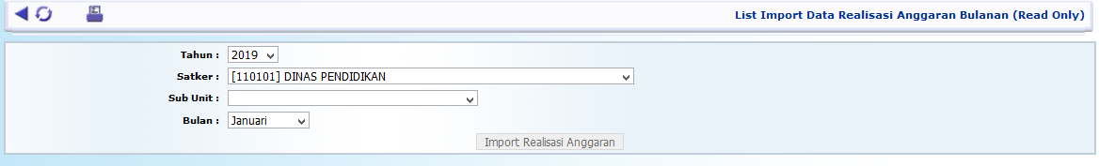
- Kolom Satker akan terisi dengan pilihan kode dan nama Satker OPD;
- Kolom Sub Unit akan terisi dengan pilihan kode dan nama Sub Unit di Satker yang bersangkutan jika ada;
- Kolom Bulan diisi dengan pilihan periode bulan yang akan diimport realisasi anggaran kegiatannya;
- Tekan tombol Import Realisasi Anggaran untuk mengimport data realiasi anggaran kegiatan OPD pada bulan yang bersangkutan.

